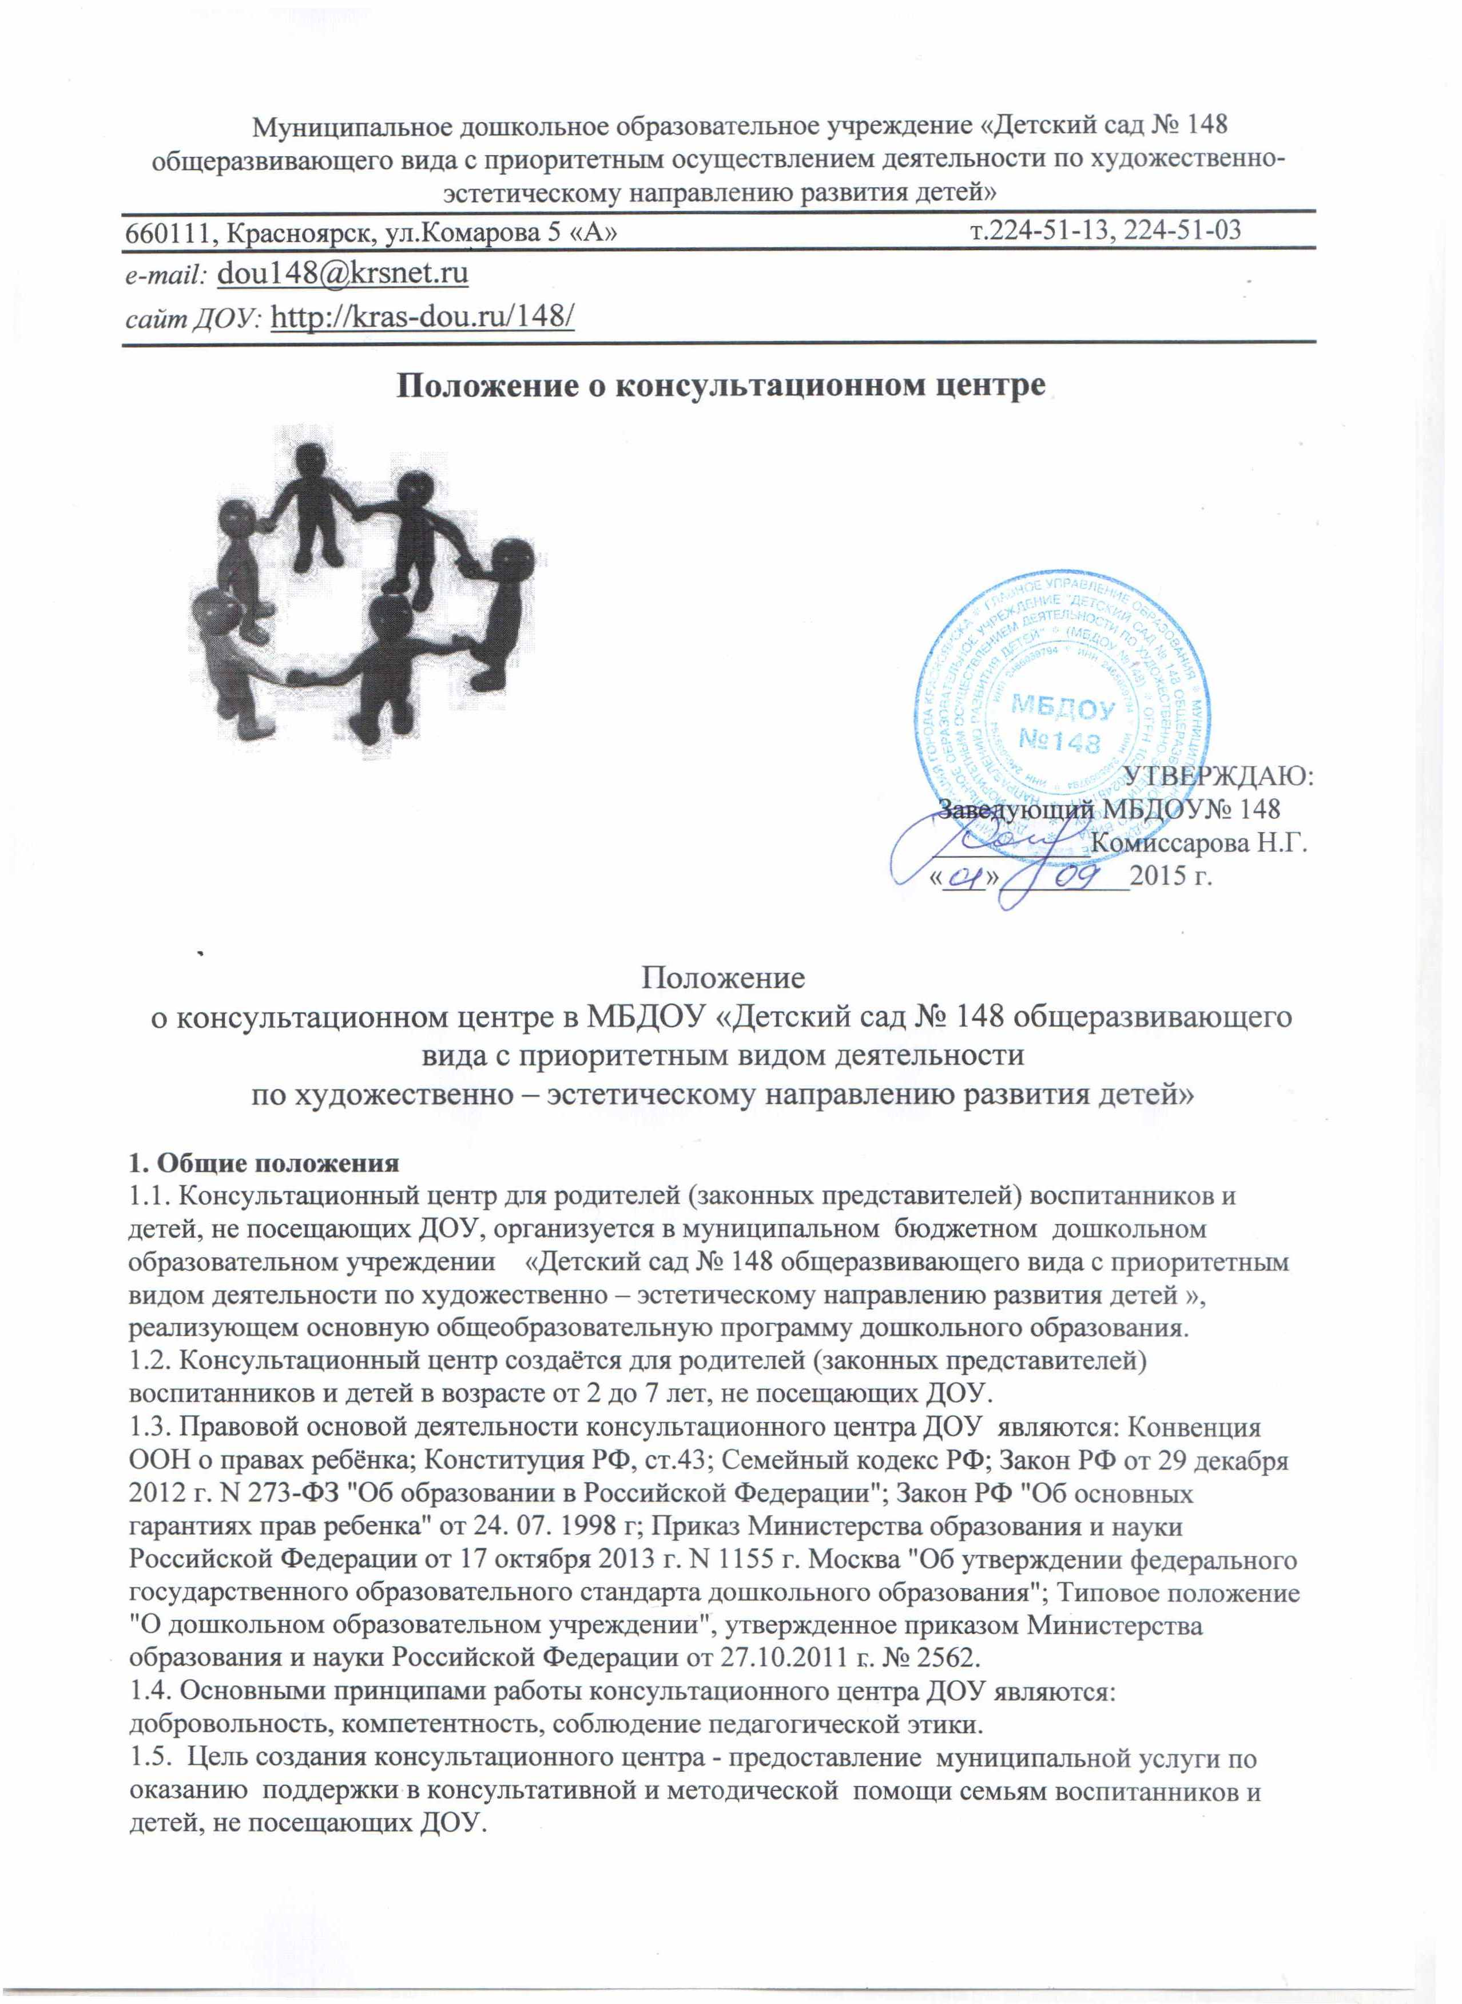

1.6. Основными задачами консультационного центра являются:
- оказание методической, психолого-педагогической и консультативной помощи родителям (законным представителям) воспитанников и детей, не посещающих ДОУ, с целью развития у них педагогической компетентности по отношению к собственным детям;
- обеспечение единства и преемственности семейного и общественного воспитания.
2. Организация деятельности консультационного центра
2.1. Консультационный центр создается на основании приказа заведующего.
2.2. Деятельность консультационного центра организует и направляет заместитель заведующего по УВР, назначенный приказом заведующего.
2.3. В состав консультационного центра входят: заведующий, заместитель заведующего по УВР, инструктор по физической культуре, музыкальный руководитель, медсестра, воспитатели ДОУ.
2.4. Слушателями консультационного центра являются родители (законные представители) воспитанников и детей, не посещающих ДОУ.
2.5. Основными формами работы консультационного центра являются:
- индивидуальные консультации,
- групповые консультации (по плану),
- консультации специалистов на сайте ДОУ (по плану),
- совместные мероприятия для воспитанников и детей, не посещающих ДОУ (по плану).
2.6. Консультационный центр может осуществлять свою консультативную помощь родителям (законным представителям) по следующим вопросам:
- социализация детей дошкольного возраста, не посещающих ДОУ;
- возрастные и психические особенности детей;
- готовность к обучению в школе;
- организационная игровая деятельность;
- организация питания детей;
- создание условий для закаливания и оздоровления детей;
- социальная защита детей из различных семей и др.
2.7. Для обеспечения деятельности консультационного центра необходимо наличие следующей документации:
- Положение о консультационном центре,
- Приказ об открытии консультационного центра,
- План работы консультационного центра,
- График осуществления индивидуального консультирования,
- Журнал регистрации индивидуальных и групповых консультаций.
2.8. Контроль за деятельностью консультационного центра осуществляется заведующим ДОУ.
3. Права и обязанности участников деятельности консультационного центра
3.1. Права, социальные гарантии и обязанности каждого участника определяются законодательством Российской Федерации, Уставом дошкольного образовательного учреждения, трудовым договором,
определяющим функциональные обязанности и квалификационные характеристики педагогических работников.
3.2. Родители (законные представители) имеют право:
- бесплатно получать индивидуальную и групповую консультационную поддержку;
- знакомиться с педагогической литературой по интересующей проблеме.
3.3. Родители (законные представители) обязаны:
- соблюдать требования дошкольного учреждения, не противоречащие Уставу и данному Положению;
- получать консультации в соответствии с режимом и планом работы консультационного центра.
3.4. Консультанты имеют право:
- оказывать консультационную поддержку родителям (законным представителям);
- принимать участие в определении режима функционирования и тематики организованных мероприятий консультационного центра.
3.5. Консультант обязан:
- обеспечивать консультационную поддержку родителям (законным представителям) в рамках установленного режима и плана работы;
- своевременно и качественно готовиться к мероприятиям в рамках консультационного центра;
- соблюдать режим функционирования консультационного центра.
4. Финансирование деятельности консультационного центра
4.1. За получение консультативных услуг плата с родителей (законных представителей) не взимается.
4.2. Материальное стимулирование деятельности сотрудников, участвующих в работе консультационного пункта, выполняется за счет доплат стимулирующей части фонда заработной платы.
5. Заключительные положения
5.1. Настоящее Положение вступает в действие с момента издания приказа заведующего ДОУ.
5.2. Изменения и дополнения вносятся в настоящее Положение и утверждаются заведующим ДОУ.
5.3. Срок действия положения не ограничен. Данное положение действует до принятия нового.

